

姓名：吕栋栋
专业：12物流管理1班
目标职业：高级咨询顾问目标职业：高级咨询顾问目标职业：高级咨询顾问目标职业：高级咨询顾问

目录
- 自我认知......................................3
1.自我介绍...................................................3
2.学校经历...................................................3
3.社会经历...................................................3
- 职规与我.............................. .........4
1.职规定义...................................................4
2.职规于我的意义.............................................4
（三）职业分析............................... .........5
1.什么是供应链管理专员......................................5
2.什么是高级咨询顾问........................................5
(四)选择成高级咨询顾问的原因..........................6
1.外在（环境分析）...........................................6
2.内在（情感倾向）........................................ ..7（五）如何成为一名合格的高级咨询顾问..................8
1.自我分析...................................................8
2.咨询顾问的要求.. ..........................................11
3.短中长期的计划.............................................12
(六)没有成为一名高级咨询顾问怎么办..................13
调整备选方案.................................................14
自我认知

- 自我介绍

姓名：吕栋栋
学号： 03212120
籍贯： 山东省东营市
出生日期：1993年9月2号
联系方式： 13276602251
所在学校： 东南大学成贤学院
所在院系： 经济管理系
所在专业： 12级物流管理1班
理想职业： 高级咨询顾问(供应链区域)

2.学校经历
2012.10~至今 加入经管系分团委学生会学习实践部
2013.10~2013.12 参加企业管理协会举办的沙盘模拟大赛，荣获三等奖
2013.12~2014.1 参加十佳主持人大赛
2014.3~至今 成为经管系分团委学生会学习实践部部长助理
3.社会经历
2013.6~2013.9 在暑期“学大教育”辅导机构担当助教
2013.3~2013.5 参加南京大学生领导力论坛
2013.9~至今 在江苏省美术馆担当长期志愿者
职规与我

- 职规定义
美国生涯理论专家萨珀（Sapo），所给出的定义为：一个人一生连续负担的工作职业的发展道路。而后人给出衡量一个人职业生涯的三个角度，即时间、广度、深度，从而更加丰富了这一定义。我们现在对于未来职业发展道路所做出的计划的行为则称之为职业生涯规划。

2.职规于我的意义
青春的帆已经扬起，人生的船正拔锚起航，大学时代作为我们最美丽年华里的一部分，正是规划的好时机。梦想正在远方向我招手，我要把握青春，把握现在，握紧拳头，奋勇向前！所以我想借大学生职业生涯规划大赛这样一个平台，在充分认识自己的基础上，突破原有自己的束缚，让自己的青春无憾！让自己的人生无憾


职业分析

- 什么是供应链管理专员

供应链专员是供应链管理的一线工作人员，他们需要直接面对供应商，包括与之谈判，进行运输市场调研，以及成本和运价测算。工作虽然琐碎，但是他们是整个供应链系统中的基础工作人员
而供应链管理专员发展途径有下列三项，而我所做的职业规划为路径二
路径一：供应链专员如果具备较强的专业能力和协调能力，可以发展为供应链经理乃至供应链总监；
路径二：供应链专员如果具有丰富的供应链管理经验，可以发展为供应链管理咨询顾问；
路径三：供应链专员也可以向采购经理方向发展。

- 什么是高级咨询顾问（供应链管理区域）

参与咨询项目的商务洽谈，促成咨询合作，分析客户需求，撰写项目建议方案，对客户的问题进行诊断分析，提供咨询方案和建议。

（基本条件）
供应链管理专员 高级咨询顾问

选择成高级咨询顾问的原因

- 外在（环境分析）

1.1行业现状分析
1.1.1现在像麦肯锡、安盛、波士顿、等国际知名管理顾问公司都在中国建立了分公司或办事处，他们认为中国的管理咨询市场就要打开，因为中国企业管理的势差更大，市场空间十分广阔。伴随着我国经济市场化的不断深入，管理咨询作为未来的朝阳产业在我国已落地生根了。然而，从各方面看，管理咨询业的发展将会有很大发展机遇

1.1.2我国经济的深层次转型，给管理咨询带来了新的市场机遇；同时，来自国外的竞争压力，国内咨询公司实施能力不足、品牌形象不高、客户满意度不够等因素，也将成为我国管理咨询业进一步发展的动力。随着WTO的到来，咨询市场会更大，各种潜在需求也会浮现，管理咨询将会有比较大的发展空间，同时它也将面临不断增长的挑战。中国公司和国际公司应该是各有市场。

  - 家庭环境

1.2.1 父母从小就要求养成制定计划高效安排学习时间和娱乐时间。其次父母从小培养我练习小提琴长达9年的时间，这不仅是一门才艺，更是在性格方面养成了一种坚持不懈的性格。
1.2.2父母从小对我的教育就是：不娇惯、独立完成自己的事情，学会与人为善的处世之道。父母是孩子最早的老师，我非常感谢我的父母在我很小的时候就帮我养成宽容豁达的性格。

由家庭情况可知，我是一个乐观、开朗、坚强并且有上进心的孩子，遇到问题不会退缩，会尽可能的想出解决办法，喜欢迎接挑战。

1.3学校环境分析
我所就读的东南大学成贤学院,本着“止于至善”的校训，旨在培养勤奋踏实、创新向上的高素质人才，优良的校风学风建设使我对自己能够成为一名优秀的琴行管理者充满了信心。
同时，本人目前就读于东南大学成贤学院物流管理专业。该专业毕业生应当拥有以下几点能力

㈡应具有的能力

- 准确的汉语言文字应用能力，能熟练撰写中文技术文件和工作报告

- 较强的英语听、说、读、写能力，能使用英语进行一般性的交流，能阅

读与本专业相关的英文技术资料，熟练处理有关英文商务文件

- 较强的计算机应用操作能力；

- 较强的物流信息化采集及处理能力；

- 物流信息系统的一般构建、管理和维护能力

- 国际、国内企业从事物流规划、设计、经营与管理的能力；

- 较强的市场营销、电子商务、报关、货运代理等业务开拓的能力；

- 较强的社会活动、适应能力和组织策划能力；

- 较强的知识、技术更新能力。

由专业相关情况可知，本人于大学教育过程中就已经接触相关的基础管理知识，有一定的管理学素养。并且由于专业课程设置特点和教学着重培养特点来看，在大学受教育期间，本人的逻辑思维能力将得到锻炼，会更加有意识地关注现实、关注行政与管理，注重协调与合作。

- 内在原因

2.1情感倾向

    - 在2013年也就是大一的暑期，我参加了“学大教育”辅导机构担当助教，助教的工作不仅有帮助学生辅导功课，还有接受家长对辅导机构的信息咨询等工作，在咨询的过程中，我体验到了一种前所未有的感受，那种帮助别人解决问题，帮助学习情况不同的学生制定出相应解决措施的方案的过程，让我找到了自己所希望从事的工作，找到了未来前行的道路。

如何成为一名合格的高级咨询顾问

- 自我分析

我将通过一些职业倾向测试及自我评估方式对自己做一个全面而准确的分析。

根据霍兰德职业倾向测试显示：企业型E + 现实型R + 艺术型A
这类人的共同特征是具有冒险、野心、独断、乐观、自信、善于社交、有领导与语言能力等，表现为喜欢企业性质的的职业或环境，避免研究性质的职业或情境，会以企业方面的能力解决工作或其他方面的问题能力

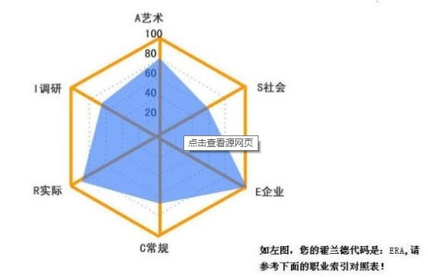

图为我的霍兰德职业测试结果

  - MBTI职业兴趣测试

在此基础上，我又做了MBTI职业兴趣测试，测试结果为ENFP热情洋溢、富有想象力、充满热情和新思想、不墨守成规，善于发现做事情的新方法，。待人热情、富有同情心，愿意帮助别人解决问题。具有出色的洞察力和观察力，常常关心他人的发展，善于观察和学习的人。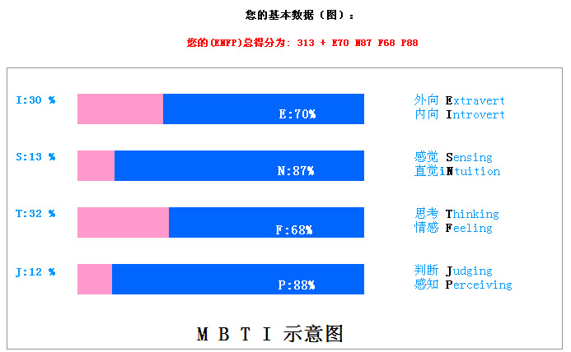

职业兴趣小结：通过以上职业兴趣测试，我差不多可以得到这样一个结论：我是个做事果断、具有目标善于制定计划和强烈的执行能力的人，很适合做一个管理类型的决策者。


1.3为了更深的了解自我，我又做了SWOT矩阵分析

优势（strength）  - 以积极乐观的心态面对生活，善于沟通，乐于交流.人际关系良好,上进心责任心较强.  - 遇到困难能冷静处理,善于解决棘手问题,意志坚强.  - 有较强的自主学习与善于发现问题的能力. 强烈的洞察力,有良好的身体素质.  - 物流管理专业的实习就业生的岗位针对性强，在自己的岗位领域中占有竞争优势. | 劣势（weakness）  - 个别时候个人主观意识强,做事会有粗心大意的现象.  - 看待事物不够全面,有时会忽略细节问题,专业知识的学习尚且不深.  - 因为比较有主见，往往也会错失倾听的好机会
机会（opportunity）  - 随着WTO的到来，咨询市场会更大，各种潜在需求也会浮现，管理咨询将会有比较大的发展空间，同时它也将面临不断增长的挑战。中国公司和国际公司应该是各有市场  - 来自国外的竞争压力，国内咨询公司实施能力不足、品牌形象不高、客户满意度不够等因素，也将成为我国管理咨询业进一步发展的动力  - 国际公司尽管有非常丰富的经验、企业执行咨询方案的能力也很强。但是中国国内的实际情况与国外相差太大，正在建立具有中国特色的市场经济体系，  - 在这种环境下，国内咨询公司完全可以取得超过国际咨询公司的业绩， | 威胁（Threats）  - 来自国外的竞争压力，像许多著名的咨询顾问企业如，麦肯锡、安盛、波士顿等国际知名管理顾问公司，如今这些公司大都在中国建立了分公司或办事处，与国内咨询顾问企业形成了巨大竞争。  - 我国咨询行业的发展从80年代起，仅仅发展了20年，还面临着许多问题，而国外的咨询行业已经有悠久的历史，无论是从能力、品牌形象、实施能力各个方面来讲，比国内咨询公司都成熟许多。

2高级咨询顾问的要求

2.1由于整个咨询项目实际上是一个发现问题、分析问题、解决问题并不断进行知识转移的过程。所以要具备以下能力：
1、合理假设能力
2、结构化思维能力
能够快速完成方案，而且条理清晰，重点突出
3、快速学习的能力
4、良好的沟通表达能力
咨询顾问在工作中80%以上的时间是在用来进行沟通和表达的

2.2知识要求
1、管理咨询方法论、流程和操作知识
2、所负责领域专业知识
3、商业计划撰写
4、项目管理
5、商务沟通谈判
6、费用预算与资源管理

2.3教育背景
1、MBA及硕士以上
2、管理学、经济学、统计学及相关专业工科领域

2.4工作经验
1、通常需要至少3年以上咨询工作经验；
2、拥有注册管理咨询师资格者优先

根据高级咨询顾问所需要的能力、知识方面的要求、教育背景、工作经验等要求，我做出了如下段中长期的职业规划：

3.短中长期计划

3.1大学期间
大一：适应大学生活，学好基本知识
大一已经过去，为了强化我的专业知识，我为此参加了我校举办的模拟沙盘，这对物流管理专业的学生有巨大帮助的比赛，并且荣获了三等奖。
并且为了锻炼口才，我参加了我校举办的十佳主持大赛，不仅展示了自己的多方面才一，还学到了如何更好的表达与沟通。

大二：强化专业课程知识。拿到英语六级、计算机二级证、并坚持学习法语

大三：注重专业课的学习。拿到物流师的证书并坚持学习法语

大四：去相关企业实习，考出法语四级证书
3.2毕业1至3年

- 角色转换、主动的适应职场生活,积累经验
- 谦逊好学，勤问多做
- 真诚待人，注重积累人脉
- 掌握企业运转流程，为了强化自己供应链区域的所需只是，考出CSCM注册供应链管理师

毕业3-6年
- 积累经验，若有机会晋升成为供应链管理总监，为自己在供应链管理区域做高级顾问一职打下坚实的知识基础。
- 若没有升职机会，则继续攻读相关专业知识，提高学历，攻读MBA及供应链管理硕士

毕业6-10年
- 努力积累经验锻炼职场上的技能，做到高级咨询顾问职位

没有成为一名高级咨询顾问怎么办

动态反馈调整——评估职业目标

是否能适应工作环境
是否满足自己的职业观
是否获得实习机会
是否成功进入相关企业 时间：一年
行业前景是否依旧明朗

动态反馈调整——制定备选方案

若无法进入自己理想的企业，则先相关企业积累经验
若毕业后行业发展不乐观，则选择去法国留学深造
备选职业：物流专员、销售员



